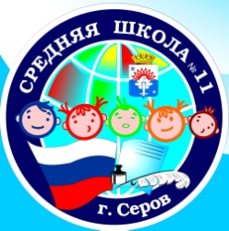ШКОЛЬНАЯ СЛУЖБА МЕДИАЦИИ

Правила поведения для конфликтных людей, выполнение которых помогает не провоцировать конфликты:
1. Помните, что прямолинейность хороша, но не всегда. Критикуйте, но не злорадствуйте. Во всем надо знать меру. Сказать правду тоже надо уметь! Будьте независимы, но не самонадеянны. Не превращайте настойчивость в назойливость.
2. Будьте справедливы и терпимы к людям. Не переоценивайте свои способности и возможности и не умаляйте способности и возможности других.
3. Не проявляйте инициативу там, где в ней не нуждаются.
4. Реализуйте себя в творчестве, а не в конфликтах.
5. Проявляйте выдержку, овладейте умениями саморегуляции. Уважение к людям, знание правил ведения спора, дискуссии, правил общения помогают предотвращать ненужные конфликты.

Специальные правила предупреждения конфликтов:
- не говорите сразу со взвинченным, возбужденным человеком;
- прежде чем сказать о неприятном, постарайтесь создать доброжелательную атмосферу, отметьте заслуги человека, его хорошие дела;
- постарайтесь посмотреть на проблему глазами оппонента, постарайтесь «встать на его место»;
- не скрывайте доброго отношения к людям, чаще высказывайте одобрение своим товарищам, не скупитесь на похвалу;
- умейте заставить себя молчать, когда вас задевают в мелкой ссоре, будьте выше мелочных разборок!

